**З А К Л Ю Ч Е Н И Е**

по результатам независимой антикоррупционной экспертизы

г. Екатеринбург 21 апреля 2023 г.

Мною, независимым экспертом Чуприяновым Виктором Николаевичем, аккредитованным Министерством юстиции Российской Федерации в соответствии с Распоряжением Минюста России от 15 августа 2019 г. № 1026-р в качестве независимого эксперта, уполномоченного на проведение антикоррупционной экспертизы нормативных правовых актов и проектов нормативных правовых актов в случаях, предусмотренных законодательством Российской Федерации {реестровый № 307 в Государственном реестре независимых экспертов, получивших аккредитацию на проведение антикоррупционной экспертизы нормативных правовых актов и проектов нормативных правовых актов в случаях, предусмотренных законодательством Российской Федерации (физические лица)}

в соответствии с частью 1 статьи 5 Федерального закона от 17 июля 2009 г. № 172-ФЗ «Об антикоррупционной экспертизе нормативных правовых актов и проектов нормативных правовых актов» и пунктом 4 Правил проведения антикоррупционной экспертизы нормативных правовых актов и проектов нормативных правовых актов, утвержденных постановлением Правительства Российской федерации от 26 февраля 2010 г. № 96 «Об антикоррупционной экспертизе нормативных правовых актов и проектов нормативных правовых актов»,

проведена независимая антикоррупционная экспертиза проекта приказа, разработанного Министерством здравоохранения Свердловской области: «О внесении изменений в приказ Министерства здравоохранения Свердловской области» от 07.03.2023 № 472-п «Об утверждении формы соглашения о предоставлении субсидии на обеспечение выплаты ежемесячного денежного вознаграждения за классное руководство педагогическим работникам образовательных организаций, реализующих образовательные программы начального общего образования, образовательные программы основного образования, образовательные программы среднего общего образования».

На основании изложенного и руководствуясь Методикой проведения антикоррупционной экспертизы нормативных правовых актов и проектов нормативных правовых актов, утвержденной Постановлением Правительства Российской Федерации от 26.02.2010 № 96, независимый эксперт приходит к тому, что необходимо сделать следующие

**выводы:**

В представленном проекте **не выявлены коррупциогенные факторы.**

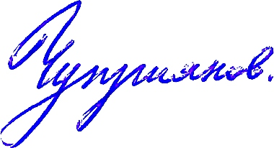

**Независимый эксперт**

Советник государственной гражданской службы

Российской Федерации 2 класса  **В.Н. Чуприянов**